***Сабақта жаңа технологияны тиімді пайдалану.***

Қазақстан Республикасының «Білім туралы» Заңында оқыту формасын, әдістерін, технологияларын таңдауда көпнұсқалық қағидасы бекітілген, білім мекемелерінің педагогтарына өзіне ыңғайлы нұсқаны қолдануға, педагогикалық үрдісті кез келген үлгімен,тіпті авторлық үлгімен құруға мүмкіндік береді. «Білім туралы»Заңда қабылданған білім беру жүйесінің жаңа моделі 2004 жылы ЮНЕСКО ұсынған халықаралық білім жүйесіне сәйкес.Осы заңның 8 бабында білім беру жүйесінің басым міндеті ретінде оқытудың жаңа технологияларын енгізу, білім беруді ақпараттандыру халықаралық, ғалымдық,коммуникациялық желілеріне шығу деп аталып отыр. Жаңа технологияны меңгеру мұғалімнің интеллектуалды, кәсіптік адамгершілік, рухани азаматтық келбеттерінің қалыптасуына әсерін тигізеді, өзін-өзі дамытып, оқу-тәрбие үлгісін тиімді ұйымдастыруына көмектеседі. Қазіргі заманғы оқыту технологияларын меңгеру-өте күрделі де ұзақ үрдіс. Кейде ол мұғалімнен оқытудың үйреншікті әдіс-тәсілдерінен арылуды талап етеді.Жас жеткіншектерге бүгінгі күн талабына сай білім мен тәрбие беру ісі педагог мамандарға үлкен жүк артады.Білім беру жүйесінде болып жатқан түбегейлі өзгерістер оқыту үрдісін озық технологиялармен қамтып жетілдіруді талап етеді.Осы тұрғыда оқытудың жаңа технологияларын жете меңгеріп, оны оқушылар- дың психологиялық жас ерекшеліктеріне орай орынды қолданудың мәні ерекше. Білім берудің даму бағыты мен технологияларын қамтитын көптеген озық тәжірибелі педагогикалық технология қолданылып жүргені мәлім.Мысалы, Д.Б.Эльконин, В.В.Давыдовтардың «Дамыта оқыту», Ж.Қараевтың «Деңгейлеп оқыту» технологиясы, М.М.Жанпейісованың «Модульдік оқыту» технологиясы, Джордж Соростың ашық қоғам институты «Сорос-Қазақстан» қоры арқылы келген «Сын тұрғысынан ойлауды, оқу және жазу арқылы дамыту» технологиясы, В.Ф.Шаталов «Тірек сигналдары», Р.Штейнердің «Еркін таңдау идеясы» С.Н.Лысенкованың «Оза оқыту»П.Эрдниевтің «Ірі блоктар»идеясы. Оқу-тәрбие үрдісінде баланы жаңаша әдіспен оқыту үшін әрбір пәннің иесі-мұғалім сол жаңа технологияларды толық түсініп, меңгеріп алуы керек.Соның нәтижесінде ғана әрбір мектеп мұғалімінің тәжірибесі жоғары деңгейге көтерілері анық.Мұғалім тек оқушыны дамытып қоймайды, сонымен қатар өзінің де жеке қасиеттерін жаңаша тұрғыдан ашуына мүмкіндік алады. Баланың кейінгі және болашақтағы білімі бастауыш буындағы білімнің сапалылығына тікелей байланысты.Кіші мектеп жасындағы оқушының негізгі ерекшелігі- білімді қызығушылықпен алуы. Ол үшін оқу үрдісін бала талпынатындай және қызығатындай ұйымдастыру керек.Алдына қойған мақсатқа жету үшін таңдауға ерікті.

Мұғалім-сабақтағы басты тұлға,өйткені ол оқушылардың жүйелі түрде білім алу дағдысын, іскерлігін қалыптастырады.Ол үшін түрлі оқыту әдістерін алмастыра пайдаланып,оқушылардың танымдық әрекетіне мақсат көздей басшылық етеді. Бұл жөнінде педагог- ғалым Ахмет Байтұрсынов «Мектепке бірінші керегі-мұғалім,екінші-оқыту ісіне керекті құралдар, үшінші-бағдарлама және оқулықтар керек» деп айтқан. Өйткені, оқыту ісінің сапасы осы үш қажеттілікке байланысты. Мұғалім бағдарламаны, оқыту құралдарын, оқулықтарды, әдіс-тәсілдерді пайдаланып, оқушыларды біліммен қаруландырады.Олай болса,оқу-тәрбие ісінің табысты, білімнің берік болуы мұғалімнің сабаққа мұқият дайындығына байланысты.

Әрбір сабақта бұрыннан белгілі мәліметтерді қайталай бермей, оқытудың жаңа әдіс-тәсілдерін іздестіру қажет. Қазіргі сабақтың түрлері – сайыс сабақ, жарыс сабағы, аукцион сабақ, тренинг сабақ,кіріктірілген сабақ.

Мен оқытудың ұтымды әдістерін, соның ішінде «Оқу мен жазу арқылы сын тұрғысынан ойлауды дамыту» технологиясымен жұмыс жасау арқылы алған білім негізін дамыта отырып тәжірибеге енгізу жұмыс істеуге құштарлық туғызып, білім беруде нәтижеге жеткізетінін байқадым.

Сын тұрғысынан ойлауды дамыту технологиясының оқушылардың оқуға деген қызығушылығын арттыруда алатын орны ерекше. Сын тұрғысынан ойлау-сынау емес, шыңдалған ойлау. Бұл жұмысты дұрыс ұйымдастырған жағдайда оқушының өз даму деңгейіне сәйкес ойы шыңдалып, белгілі бір жетістіктерге жетері сөзсіз.

Сын тұрғысынан ойлау бағдарламасы «Қызығушылықты ояту», «Мағынаны ашу», «Ой толғаныс», «Бес жолды өлең», «Кубизм», «Венн диагаммасы», «Білемін, білгім келеді, үйрендім» сияқты басқа да әдістерін бастауыш сыныпта пайдалану оқушылардың білім деңгейін көтеруге, тереңдетуге, сөйлеу қабілеттерін арттыруға, өзіндік шығармашылыққа жетелейді.

|  |  |  |
| --- | --- | --- |
| **Білемін** | **Білгім келеді** | **Үйрендім** |
| **Жыл мезгілдеріне қарай қоянның**  **түсі өзгереді.** | **Көжек, қоян туралы**  **Тағы да қызықты жайттар білгім келеді.** | **Көжекке 10 күнде тіс шығады.Көжек те болса, өз туған жерін аңсайды. Анасы уызға тойдырып, тастап кетеді. Өздігінен өмір сүріп кетеді.** |

**Венн диаграммасы**

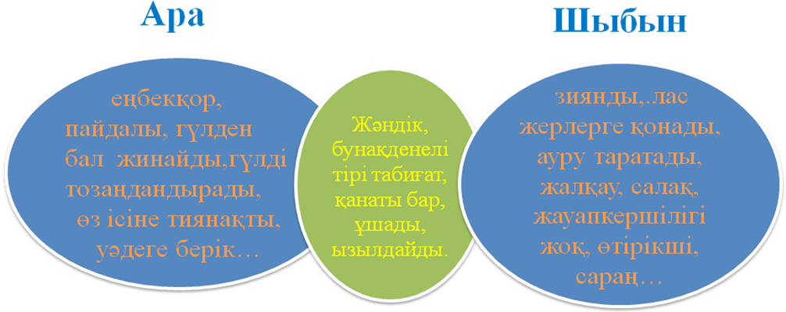

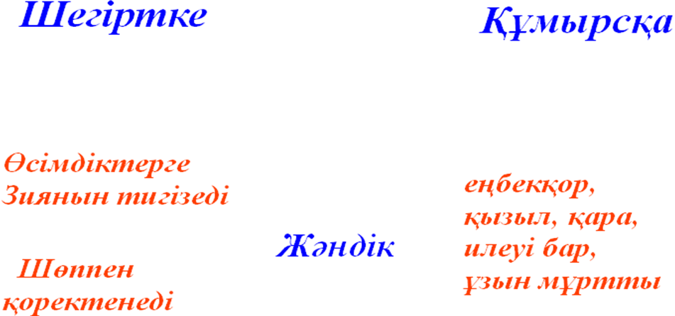

**Құмырсқаға бес жолды өлең жазу**

***1.Құмырсқа.***

***2.Кішкентай, қызыл.***

***3.Еңбектенеді, жүреді, қимылдайды .....***

***4.Құмырсқа шегірткені илеуіне кіргізбеді.***

***5.Жәндік.***

2 сыныпта Төрт түлік туралы жырлар тақырыбында Түйе тақырыбын өткен кезде сабақты қорыту кезінде “Бес жолды өлең стратегиясын пайдаландым.

***Зат есім – шұбат***

***Сын есім – қою, ащы***

***Етістік – емдейді, ашиды, тасиды***

***Сөйлем - Шұбаттың емдік қасиеті бар.***

***Синоним - айран***

Сын тұрғысынан ойлауды дамыту оқушының танымдық белсенділігін, сабаққа қызығушылығын арттыруға, өз бетінше білім алуға, шығармашылығын қалыптастыруға ықпал етіп сабақтың қызықты өтетіндігін, оқушыларды ұжыммен бірлесіп жұмыс жасауға үйрететіндігін, білімнің тереңдігі әрі тиянақтылығы артатындығын байқауға болады.

Мұғалім жаңа технологияны оқып, үйрене отырып, өз сабағында оқушының білім деңгейін жаттанды түрде емес, тыңғылықты оқып үйренуіне, сонымен қатар олардың алған білімін оңай еске түсіруге мүмкіндік туғызады. Ұстаз сабақта қабылданатын, есте сақтайтын негізгі мәселелерді анықтап,оларды меңгеру үшін пайдаланатын тиімді әдістерді таңдап алуға ұмтылуы қажет. Қажетті жағдайға жету үшін:

1. Оқушы сабақта нені білуі қажет?

2. Нені есте сақтауы тиіс?

3. Нені үйренуі керек, соны хабарлап, ең қажетті білімге бағыт береді? Сабақ сапасын көтеру мақсатында мұғалім өзінің ескі көзқарасын тастап, оқушыға жақын болуға ұмтылуы қажет, ол үшін мына қағидаларды білуі тиіс: 1. Оқушының ең сенімді ұстазы мұғалім болуы керек: яғни әр сабағы жаңалық болуы шарт,бала әрбір сабақты асыға күтеді, не нәрсе көрем, үйренем деп күтеді.

2. «Балалар ұқпайды» деген пайымнан алыс болуы, керісінше «сенің қолыңнан келеді»деп рухани күш-қуат беріп отырған абзал. Үлгермеушілікті болдырмаудың технологиялық картасын жасау, яғни бала қай пәннен, қай тараудан түсінбеді, соны анықтай отырып, қосымша сабақтар жүргізіп отыруымыз керек. Ұрпағымыз ел мақтанына айналып, болашақ ел тірегі болуы үшін, жан- жақты білім беру мақсатында даралап, дамыта оқытудың модульдік технологияларын пайдалану жұмыстарына кешенді жоспармен, үлкен дайындықпен келу өмір талабы. Сабақты тиімді әдістермен өткізу, оны жүйелі де жоспарлы жүргізу, жас ұрпақты ғылымға баулу, тәрбие беру –әр ұстаздың міндеті.